1. Установить SSH-сервер и настроить удалённое подключение по ключам, вместо пароля.

Обновление пакетов

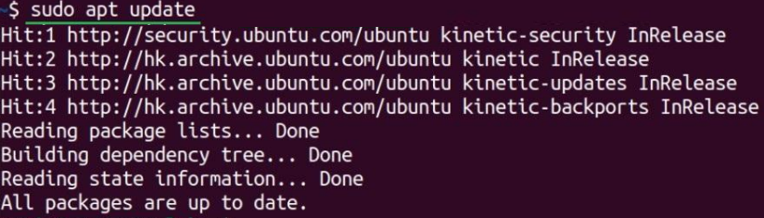

Устанавливаем пакет OpenSSH-server с помощью команды:

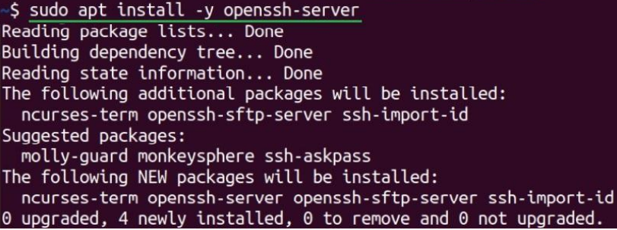

Генерация ключа

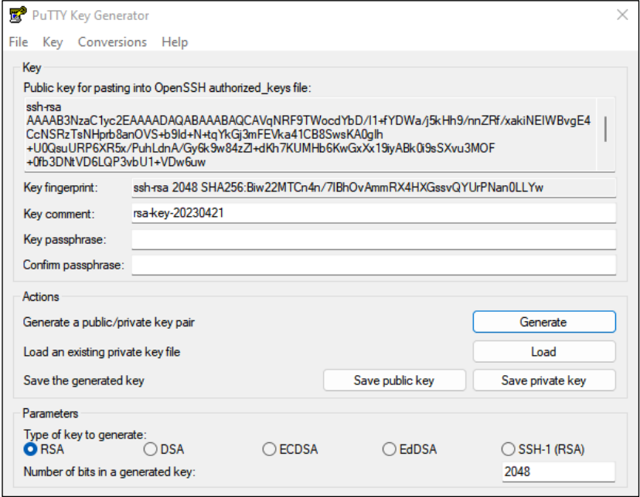

Подключаемся с ключом

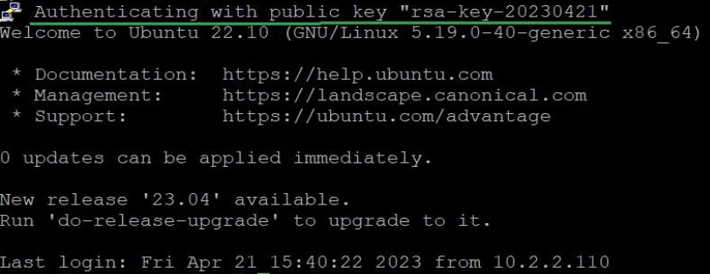

Sshd_config

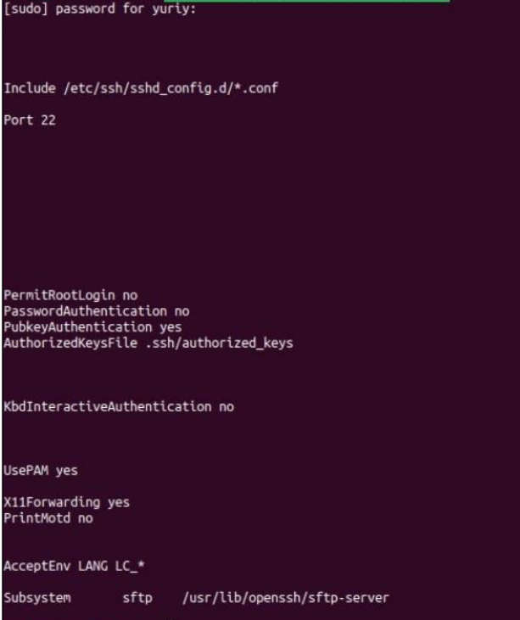

1. Создать нового пользователя с домашней директорией и выдать ему возможность запускать следующие утилиты без требования пароля: • /sbin/route, /sbin/iptables, /sbin/ifup, /sbin/ifdown • /usr/bin/nmap, /usr/sbin/hping3, /usr/bin/systemctl



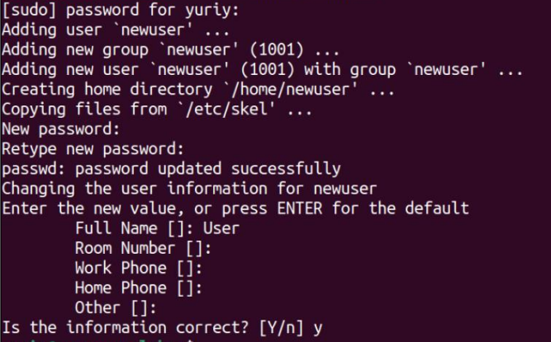

Для того чтобы пользователь мог запускать указанные утилиты без требования пароля, воспользуемся механизмом sudoers и настроим соответствующие правила доступа. Вводим команду для редактирования файла sudoers с помощью текстового редактора visudo:



предоставьте вывод команды ls в директории home



вывод файла passwd

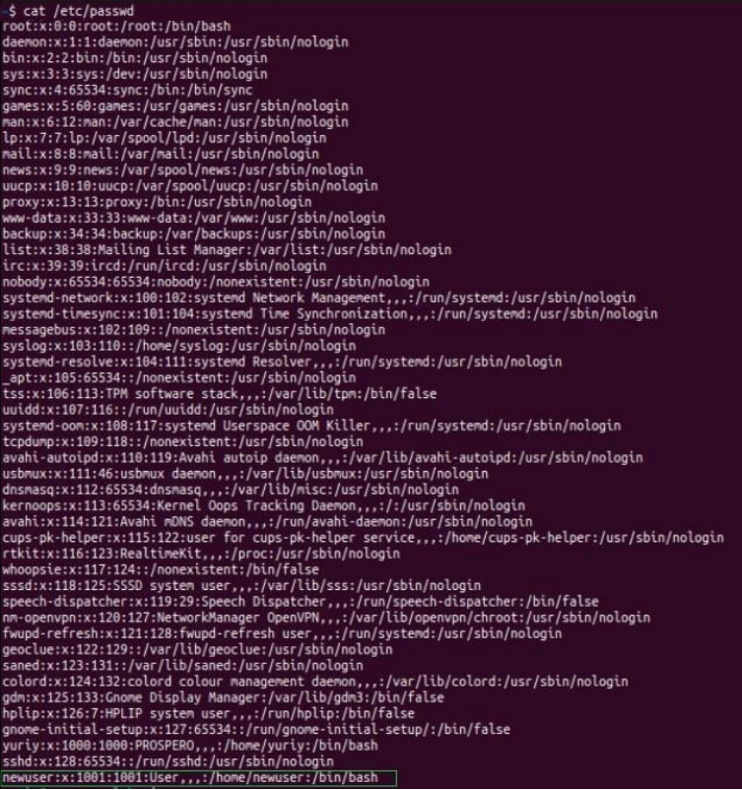

содержимое файла sudoers

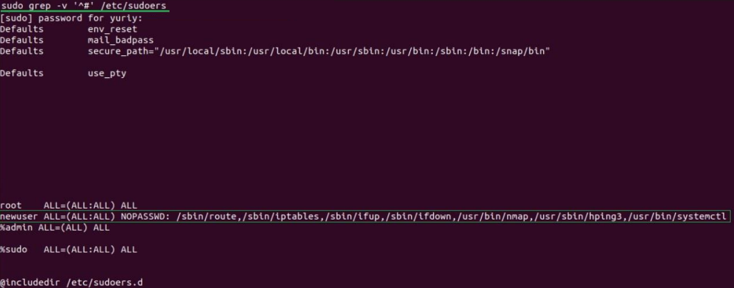

1. Установить минимальную длину пароля для пользователя в 8 символов.





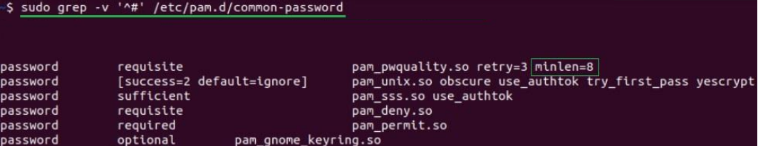

1. Установить пакеты Java



1. Настроить автоматическое сканирование антивирусом всей ОС каждый понедельник в 4 утра.



Обновляем антивирусные базы

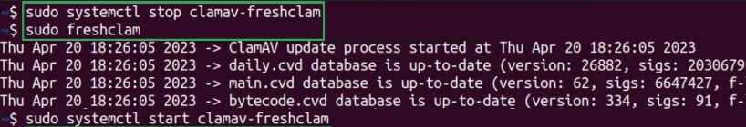

Настраиваем

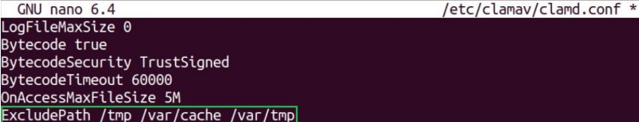

Создаем задачу



1. Настроить файрволл на блокирование всего входящего и выходящего трафика.

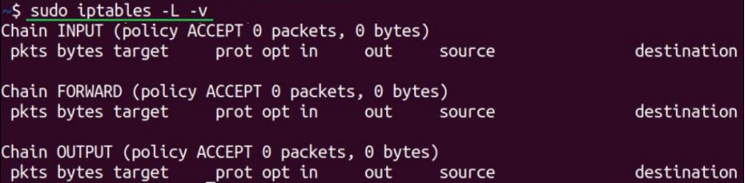

Добавляем правила для блокирования всего входящего и исходящего трафика:



Разрешаем локальный трафик (loopback):



